1. 前往百度地图api

[百度地图开放平台 | 百度地图API SDK | 地图开发 (baidu.com)](https://lbsyun.baidu.com/)

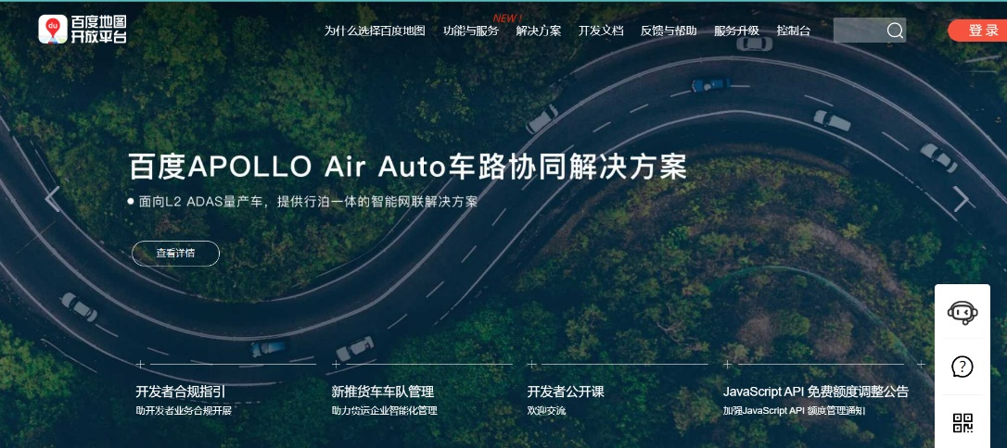

1. 登录百度账号，注册成为开发者（点击开发者认证）

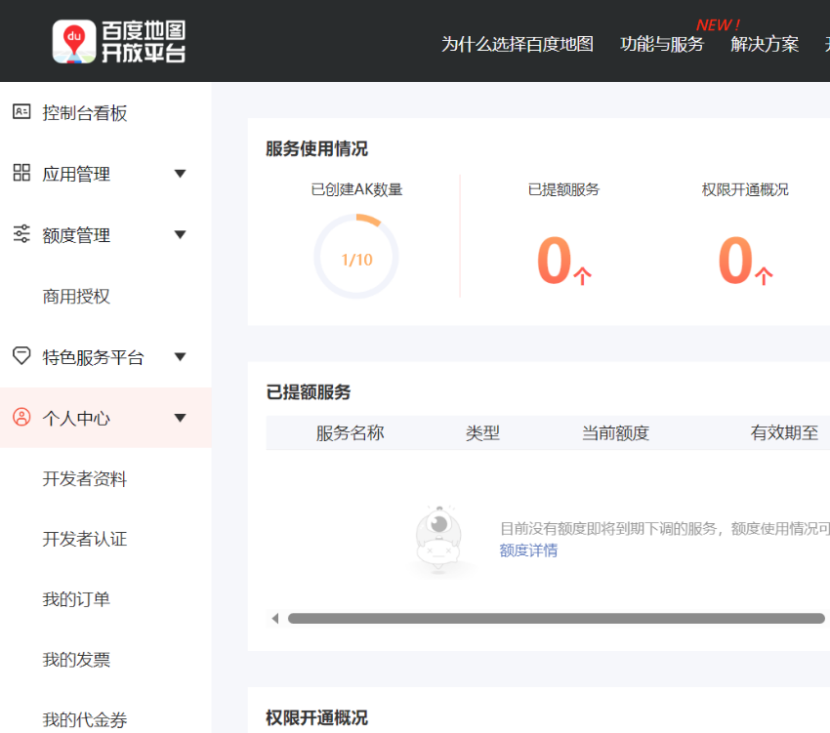

1. 填写个人信息、上传身份证图片 通过认证

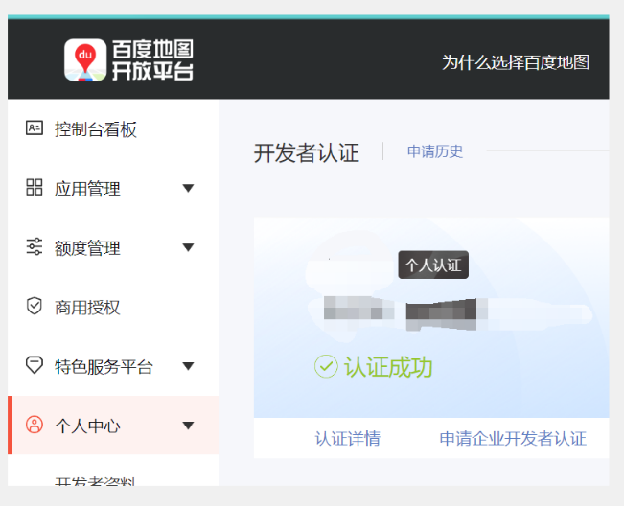

1. 前往应用管理，创建应用，便可以获得开发用的api密钥了（ak）

